MENTION COMPLÉMENTAIRE TECHNICIEN EN RÉSEAUX ÉLECTRIQUES

SESSION 2015

ÉPREUVE E2
RÉALISATION D’UNE INSTALLATION

DOSSIER SUJET

Tous les documents sont à rendre en fin d’épreuve.

Ce dossier comprend 6 feuilles numérotées de DS 1/6 à 6/6.

1ère partie : Épreuve aérienne

Notation sur 60 points – Temps estimé 4h

Travail demandé :

1) Travail à réaliser par une équipe de deux monteurs : 20 pts

- Pose de deux EAS 1500
- Pose d'une portée de torsadé 3x 70²+1x54.6² en respectant une flèche
- Réaliser l'arrêt du torsadé de part et d'autre et laisser le câble pendre le long du support

Temps estimé = 1h30

2) Travail à réaliser en individuel par poste de travail : 30pts

- Descente du torsadé le long du support
- Réalisation de la jonction au câble réseau NFC 33210 3x150²+1x70²
- Pose d'une gouttière GPC 60-60

Temps estimé = 2h30

3) Sécurité et environnement : 10 pts

- Sécurité pendant les travaux
- Nettoyage et rangement du chantier

Nota : - L’examinateur pourra assister le candidat dans le maniement de la presse pour le poinçonnage.

Présentation du travail à réaliser sur le terrain en aérien :

Poste de travail n⁰1
Poste de travail n⁰2
Coffrets socles doubles HN 62S20 équipés d’une grille fausse coupure 150² ou REMBT
Câbles NFC33-210 3x150² + 1x70²

Descente torsadé
3x70² + 1x54,6²
Pose par 1 candidat une EJASE
+ 1goutière de protection
Descente torsadé
3x70² + 1x54,6²
Pose par 1 candidat une EJASE
+ 1goutière de protection

2ème partie : Épreuve souterraine

Notation sur 60 points – Temps estimé 4h

Travail demandé :

- Travail à réaliser en individuel sur le terrain : 16 pts

- Raccordement du câble NFC 33 210 provenant de la descente aéro-souterraine à la grille fausse coupure et création d'une terre de neutre.

Temps estimé = 1h15

- Travail à réaliser en individuel en atelier : 17 pts

- Confection d'un accessoire du type SDI 240/35. Câble principal NFC 33210 3*150²+1*70² et câble dérivé 4*35 NFC 33210 ou HM/27/03/139 3*35² al + 1*21² cu.

Nota : - Le candidat respectera la notice de montage fournie dans le conditionnement de l'accessoire.
- Le candidat fera obligatoirement son accessoire en présence d'un examinateur.

Temps estimé = 2h

Présentation du travail à réaliser

NFC 33 210 3x150+1x70

SDI 240-35 V2006

NFC 33 210 3x35+1x35

- Travail à réaliser en individuel en atelier : 17 pts

- Réalisation d’un accessoire EUIC. Préparation de l’extrémité d’un câble NFC33-226 de type Popy de section 95² et poinçonnage de la cosse C1AU95 en respectant la cotation ci-dessous

Nota : - La préparation du câble se fera obligatoirement en présence d’un examinateur
- L’examinateur pourra assister le candidat dans le maniement de la presse pour le poinçonnage

Temps estimé = 0h45

Présentation du travail à réaliser

Pour préparer les câbles NFC33-226 se reporter au mode opératoire correspondant : POPY.

Étape 1 Étape 2
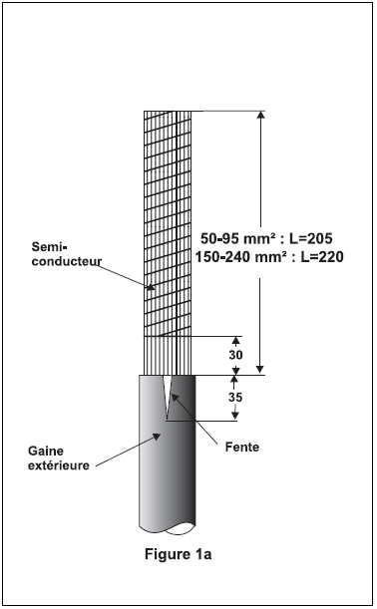 | 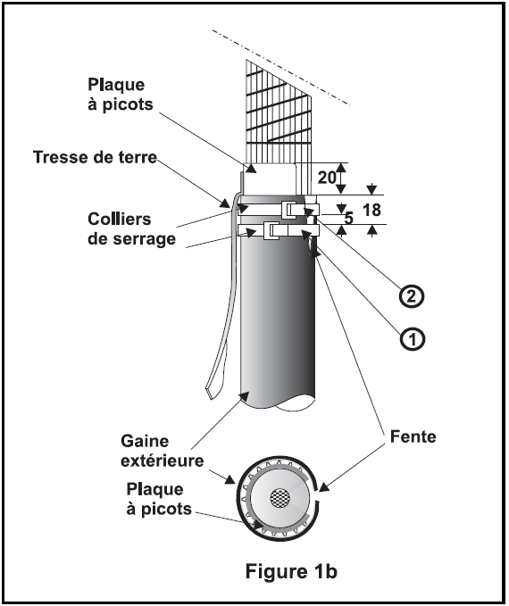

Étape 3 Étape 4

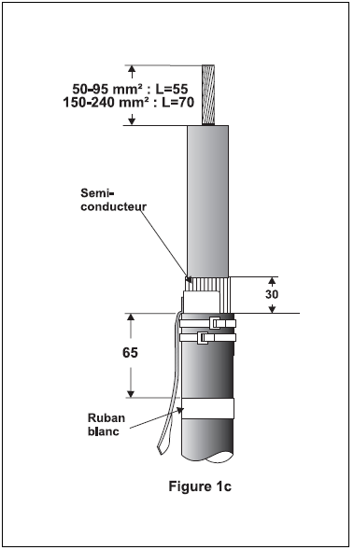 | 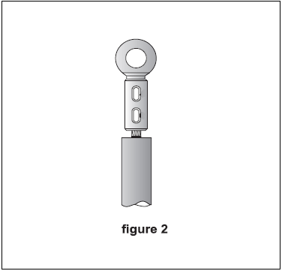

4) Sécurité et environnement : 10 pts

- Sécurité pendant les travaux
- Nettoyage et rangement du chantier

